Расслабление
Путешествие в мир фантазии
Цель: "Путешествие в мир фантазии" - это упражнение для расслабления и для пробуждения органов чувств.
Материал: мягкие подстилки или удобные стулья, текст и, возможно, музыка для медитации.
Временные рамки: 20-30 минут-.'
Проведение: Все участники садятся или ложатся таким образом, чтобы чувствовать себя удобно и спокойно. Для того чтобы группа настроилась, вслух зачитывается "Формула покоя". Затем руководитель группы может начинать само "путешествие", он спокойным голосом медленно читает или рассказывает историю. В конце надо проговорить "Возвращение", чтобы снова стимулировать выход. Далее приводится пример из книги Э. Мюллер "Ты чувствуешь под ногами траву" (изд-во Fischer Taschenbuchverlag, I 992).
"Формула покоя"
Ты тяжело и расслабленно лежишь на полу (или на кровати, кресле, диване)
Ты совершенно осознано и интенсивно ощущаешь свое тело
Ты очень тяжелый, расслабленный и спокойный
Твои плечи и руки очень тяжелые
Твой затылок и руки очень тяжелые
Твое лицо совершенно расслабленно и спокойно
Ты расслабляешься
Ты снимаешь с себя все напряжение
Ты совершенно спокоен и расслаблен
'Путешествие на воздушном шаре"
Ты на большом широком лугу -
ты бежишь по этому лугу голыми ногами -
ступнями ты чувствуешь траву -
ты ощущаешь траву, землю - теплые, как солнце -
вдали на лугу ты видишь большой воздушный шар -
ты удивленно идешь к нему -
наконец, ты дошел до него -
он большой, он легко раскачивается на ветру, удерживаемый канатом
гондола - плетеная корзина -
ты останавливаешься перед ней -
ты поднимаешься в нее -
канат развязывается - шар медленно отделяется от земли -
ты медленно поднимаешься вверх - все выше -
ты ощущаешь воздух, который с шелестом обтекает тебя -
тихо - здесь, наверху, совершенно тихо -
ты ощущаешь свое дыхание - совершенно спокойное и ровное -
вдох и выдох - вдох и выдох -
ты совершенно спокоен -
шар поднимается выше - все выше и выше -
луг под тобой становится все меньше -
он кажется нарисованным - разными красками -
люди машут руками - они как точки -
шар медленно, плавно летит дальше -

ели - темная зелень -
лиственные деревья - густая и светлая зелен
там внизу блестит вода - небольшая река или озеро -
деревня, как из книги сказок -
как будто собранная из игрушечного конструктора -
ты видишь животных на лугу -
белые точки - утки, гуси -
далеко на горизонте поднимаются высокие большие горы
ты двигаешься к ним -
ты подлетаешь к ним совсем близко -
ты проплываешь на своем шаре над ними -

маленький клочок снега лежит в темной расселине -
вершины гор ток близко, что тебе кажется, будто ^{т}ы можешь дотронуться до них
все дышит покоем -
ты совершенно спокоен -
только нежный шелест воздуха сопровождает тебя -
твое дыхание абсолютно спокойное и ровное -
ты совершенно спокоен и расслаблен -
ты паришь - ты очень легкий -
внутри тебя покой - великий покой -
наступает вечер - опускаются сумерки -пора снова спускаться на землю •
ты находишь место, где ты хочешь приземлиться -затем ты медленно и осторожно опускаешься вниз -1ы снова на земле - ты хорошо себя чувствуешь -ты совершенно спокоен и расслаблен -

'Возвращение"
Теперь глубоко вдохни
Сожми руки в кулаки, вытяни руки
Потянись всем телом и зевни

Упражнения на расслабление
Мышечное расслабление
Расслабление в позе сидя
I этап.
Следите за Вашим дыханием, вдохом и выдохом. При вдохе - живот выпячивается, при выдохе - втягивается. Закройте глаза, слегка приоткройте губы. Весь процесс дальнейшего напряжения/расслабления лучше сочетать с дыханием: на вдохе - напряжение, на выдохе - расслабление. Теперь мы сосредотачиваем свое внимание на правой руке (если Вы левша, то на левой). Сожмите руку в кулак, крепко, но не судорожно. Почувствуйте напряжение каждой мышцы руки (примерно 5 сек.), затем расслабьте мышцы. Разожмите кулак. Расслабленная рука лежит на передней поверхности бедра. Каждый палец расслабляется, становится мягким, вялым.
Теперь сосредотачиваемся на предплечье и плече: снова сожмите пальцы в кулак, согните локоть, напрягите Ваши мышцы, почувствуйте, какие они твердые (5 сек.), и снова их расслабьте. Положите руку на верхнюю поверхность бедра. Кисть руки и рука могут совершенно расслабиться. Возможно, Вы почувствуете дрожь в мышцах. Если это так, напрягите их снова на один миг и расслабьте. Ваша рука, расслабленная и тяжелая, лежит на бедре. Она расслабляется все больше и больше. Ваше дыхание ровное и спокойное.
Теперь сосредотачиваемся на другой руке. Сожмите пальцы руки в кулак. Почувствуйте определенное напряжение (5 сек.), но не сжимайте пальцы до судорог, и снова расслабьте их. Рука расслабленно лежит на бедре. Вам приятно, легко, вы расслаблены.
Теперь - плечо и предплечье: сожмите пальцы в кулак, согните руку в локте, напрягите все мышцы, сосредоточьтесь на них (5 сек.) и снова расслабьте. Положите руку на бедро, каждая мышца расслаблена. Дыхание спокойное и ровное. При каждом вдохе живот слегка выпячивается, при выдохе - легко втягивается. Наслаждайтесь приятным чувством расслабления во всем теле.
Теперь сосредотачиваемся на лице: поднимите брови, наморщите лоб, отчетливо почувствуйте напряжение (5 сек.) и снова опустите брови. Напряжение уходит. Теперь сведите брови к переносице, крепко зажмурьте глаза (5 сек.) и снова расслабьте мышцы. Мышцы расслабляются все больше и больше, расслабление нарастает.
Теперь сожмите зубы, но без судорог. Почувствуйте напряжение в челюсти (5 сек.) и снова отпустите мышцы. Прижмите язык крепко к небу (5 сек.) и снова отпустите. Расслабляется все лицо, Вам легко и приятно. Губы слегка приоткрыты, зубы не давят друг на друга, язык мягко лежит во рту. Вы наслаждаетесь расслаблением в лице. Расслабление нарастает во всем теле. Дышите спокойно и ровно. При дыхании живот сам по себе легко поднимается и опускается.
Теперь сосредотачиваемся на шее и затылке: потяните голову вперед, подбородок прижимается к груди. Почувствуйте напряжение в шее и затылке (5 сек.) и с облегчением опустите голову. Зафиксируйте это чувство расслабления. Теперь запрокиньте голову назад. Осознанно почувствуйте напряжение (5 сек), затем расслабьтесь, почувствуйте, как уходит напряжение. Вся сила напряжения уходит из мышц. Вы сидите, приятно расслабившись, на стуле или в кресле. Вы чувствуете, как при дыхании живот поднимается и опускается. С каждым выдохом расслабление все глубже и глубже.
Теперь сосредотачиваемся на плечах и животе: разведите плечи, они почти касаются друг друга, мышцы очень твердые (5 сек.), и снова расслабьтесь, опустите плечи. Теперь подтяните плечи вперед к груди, отчетливо почувствуйте напряжение (5 сек.) и снова расслабьтесь. Расслабление, облегчение, покой. Теперь поднимите плечи, они почти
касаются ушей, зафиксируйте напряжение в мышцах (5 сек.) и снова расслабьтесь. Плечи опускаются, висят. Вы дышите спокойно и равномерно.
Теперь немного приподнимите ноги от пола. Ноги немного приподняты, живот напрягается, Вы чувствуете напряжение в мышцах живота (5 сек.). Затем опустите ноги, живот расслабляется. Дыхание спокойное, ровное. При каждом цикле дыхания живот равномерно поднимается и опускается. С каждым выдохом расслабление все глубже и глубже. Вам легко, приятно.
Теперь сосредоточьтесь на ногах и ступнях: чтобы напрячь переднюю поверхность бедра, прижмите ноги крепко к полу. Зафиксируйте напряжение в бедрах (5 сек.) и снова расслабьте мышцы. Передняя поверхность бедра расслабляется.
Теперь вытяните ноги'и тяните как можно дальше пальцы ног и ступни. Напрягите мышцы задней поверхности бедра (5 сек.), снова расслабьте спокойно, легко.
Теперь разверните пальцы ног так, как будто Вы хотите взять ими карандаш. Почувствуйте напряжение (8 сек.), но не доводите его до судорог, и снова отпустите пальцы. Потяните кончики пальцев ног к корпусу. Зафиксируйте напряжение (5 сек.) и расслабьте мышцы. Из Ваших ступней вытекает напряжение. Расслабление все глубже и глубже. Вы дышите спокойно и ровно. Ваш живот поднимается и опускается в ритме дыхания.
Теперь снова мысленно пройдитесь по всем мышцам. Если Вы где-то чувствуете напряжение - скажите сами себе: "Расслабься, освободи мышцы." Наслаждайтесь чувством расслабления. Вы сидите спокойно, Ваше тело тяжелое и расслабленное. Вы дышите спокойно и ровно. С каждым выдохом Вы все больше и больше расслабляетесь.
Сейчас вы медленно выходите из расслабления. Избегайте любых внезапных и резких движений. Вы заметите, что расслабление дает Вам свежесть и энергию, и Вы почувствуете себя лучше и приятнее.
Теперь я буду считать наоборот от 4 до 1:
4 - Вы двигаете кистями рук, даете работу вашим пальцам, 3 - Вы двигаете руками и ногами, слегка покачивая ими, 2 - Вы потягиваетесь всем корпусом во всех направлениях,
I - Вы открываете глаза, медленно встаете.
Вы чувствуете себя приятно и обновленно, как будто только что приняли освежающий душ.
II этап.
Сядьте на стул, голова опущена на грудь. Положите свои руки на переднюю поверхность бедер и закройте глаза.
Наморщите лоб и сожмите губы, как будто Вы хотите сделать устрашающее лицо. Напрягите всю мускулатуру лица (5 сек.), но без судорог. Теперь расслабьте мышцы лица и тела. Они снова становятся мягкими и рыхлыми. Попытайтесь сознательно оценить чувство расслабления (10 сек.).
Следующий участок тела, за который мы возьмемся - это плечи, руки и кисти рук. Сожмите пальцы рук в кулак и напрягите каждую мышцу. Вы почувствуете, как все мышцы становятся твердыми и крепкими. И теперь Вы снова возвращаетесь в состояние расслабления. Все мышцы ослабевают, напряжение уходит. Вы чувствуете себя легко, свободно (10 сек.). Повторите также и это упражнение: напрягите плечи, руки и кисти рук. Все мышцы становятся твердыми (5 сек.), но не до судорог, затем снова расслабьте мышцы. Плечи опускаются, руки свободно свисают, кисти рук расслабляются (10 сек.).
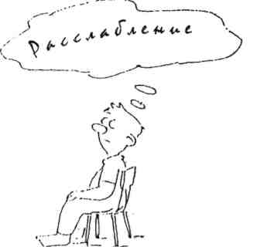
Теперь мы примемся за мышцы груди и живота. С силой напрягите мышцы груди и живота. Руки остаются расслабленными (5 сек.), снова расслабьте их, вернитесь в состояние покоя, насладитесь чувством покоя, которое распространяется по всему телу (10 сек.) Теперь повторите напряжение в торсе. Напрягите мышцы груди и живота, удерживайте напряжение (5 сек.). Снова расслабьтесь, напряжение уходит. Все мышцы расслаблены. Мышцы лица, плеч, груди, рук, живота. Дышите спокойно и равномерно (10 сек.).
Теперь мы переходим к ногам и ступням. Попробуйте напрячь все мышцы ног и ступней, не совершая движений. Почувствуйте напряжение до кончиков пальцев ног (10 сек.).
Повторите также следующее упражнение: напрягите мышцы бедер, мышцы ступней. Держите напряжение (5 сек.) и снова расслабьте мышцы, мышцы становятся рыхлыми. Сейчас все Ваши мышцы расслабленны, расслабление распространяется по всему телу... Вы дышите спокойно и равномерно. Оставайтесь в этом положении еще минуту. Теперь медленно выходите из расслабления. Вы двигаете пальцами рук, легко встряхиваете руками, двигаете ногами, потягиваетесь, открываете глаза и приходите в себя.
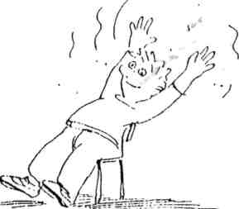
Кратковременное расслабление всей мускулатуры
Если Вам удается достигнуть расслабления мышц тела во время продолжительных упражнений, можно перейти к кратковременному расслаблению, при котором все тело напрягается за один раз, а потом, в уже указанной выше последовательности, расслабляются отдельные мышечные группы.
Фаза напряжения: Сядьте, выгните спину как кошка, опустите голову на грудь. Одновременно скрестите руки перед грудью. Плечи поднимаются высоко вверх, а кисти рук лежат на предплечьях. Разверните ноги под углом, тогда ступни будут легко отрываться от пола. Сделайте вдох, напрягите живот и ягодицы. И, наконец, напрягите мышцы лица: зажмурьте глаза, наморщите нос и лоб. Усиливайте напряжение в данной выше последовательности. В конце упражнения тело еще раз сконцентрированно напрягается, а дыхание задерживается.
Фаза расслабления: Теперь расслабьте все мышцы, лягте и глубоко и свободно выдохните. Для расслабления потребуется больше времени, чем для напряжения. Полностью расслабьте мышцы в выученном порядке.
Расслабление отдельных мышечных групп
Все упражнения для расслабления мышц могут проводиться изолированно. Можно напрягать и расслаблять сведенные судорогой руки, например, в результате длительного письма в течение нескольких часов; напряженное лицо после длительной концентрации, напряженные мышцы затылка после длительной поездки в поезде.
Другие кратковременные формы расслабления
"Зигфрид"
Гиим^

1. Фаза напряжения: Сядьте прямо, как свеча. Разведите руки, плечи и предплечья под прямым углом. Отведите плечи как можно дальше назад, как будто Вы хотите удержать между лопаток маленький предмет, например, карандаш. Сильно напрягите мышцы, Вы чувствуете, что Ваши лопатки сейчас соприкоснутся. При этом слегка вытяните голову вперед. Вы должны почувствовать в середине спины легкую боль.
wm
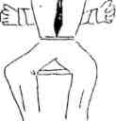
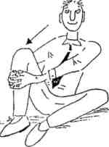
2. Фаза расслабления: Как только Вы почувствуете боль, два раза вдохните и выдохните, затем расслабьтесь. Плечи и голова расслабленно падают вперед. Охватите руками свое колено и потяните руки и плечи. Для расслабления плечей и затылка рекомендуется в заключение сделать упражнение "Квазимодо".
'Квазимодо'

1. Фаза напряжения: Разверните руки, плечи и предплечья под прямым углом. Плечи свободно свисают. Закройте глаза и выдохните. Теперь поднимите плечи высоко, как будто Вы хотите коснуться ими ушей. Втяните голову в плечи, не смотрите при этом вверх. Сконцентрируйтесь на мышечной складке, которая возникла на Вашем затылке. Сильно зажмите этот "валик" между головой и плечами, дышите при этом глубоко. Сжимайте его так сильно, чтобы в голове появилась вибрация. Не прекращайте сжимать, пока не почувствуете боль. Не задерживайте воздух!
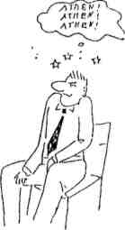

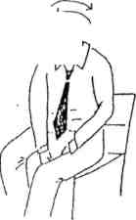
2. Фаза расслабления: Важно, чтобы Ваши плечи были полностью расслаблены и свободно опущены вниз. Голова опущена так низко, что подбородок касается груди. Делайте это одним плавным непрерывным движением. Закройте глаза, дышите спокойно, равномерно, не отрывайте подбородок от груди. Попытайтесь положить правое ухо на правое плечо, затем левое - на левое плечо, плечи не поднимаются. Они напрягаются, и напряжение отчетливо чувствуется сухожилиями, расположенными в области между ушами и плечами. Итак, подбородок не
двигается, только голова склоняется в сторону. Дышите спокойно и равномерно, насладитесь расслаблением, но не затягивайте его. Фаза расслабления должна проводиться особенно долго и основательно. Если Вы не выполните фазу расслабления, то Вы не достигнете нужного эффекта.
*4^
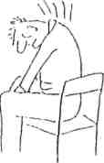

Кинг Конг"

1. Фаза напряжения: Положение рук в этом упражнении напоминает громадную обезьяну Кинг Конг. Руки согнуты в локтях и расположены перед грудью, кисти рук не соприкасаются, глаза прикрыты. Дышите спокойно и равномерно. Сожмите пальцы рук в кулак, напрягите все мышцы рук - кулаков, предплечий, плеч. Кулаки сжимаются так сильно, что все мышцы рук начинают дрожать. Дышите спокойно и равномерно. Напрягите мышцы до боли.
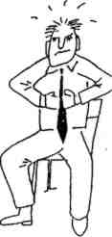

2. Фаза расслабления: Расслабьте все мышцы. Руки свободно падают вниз. Все мышцы рук полностью расслаблены. Медленно вдохните и выдохните. Какое-то время наслаждайтесь чувством тяжести и тепла в руках. Потом откройте глаза.
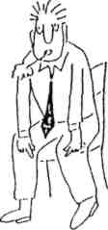
Если у Вас длинные ногти, то лучше сожмите какой-нибудь предмет -кусок дерева, камень. Вам не нужно все время сидеть в позе "Кинг Конг", это упражнение можно делать незаметно для окружающих. Вы можете проводить это упражнение где и когда хотите. Его хорошо применять при внутреннем напряжении - перед контрольной работой, а также в ситуациях, когда необходимо быстрое и несложное мышечное расслабление. Также хорошо выполнять это упражнение при замерзании рук.

Танк"

1. Фаза напряжения: Перед тем как начать выполнение этого упражнения, мы должны почувствовать, что напрягаем "настоящую" мускулатуру. Проведите простой эксперимент. Возьмитесь левой рукой за правую подмышечную впадину. Ощупайте мышцу, которая идет от подмышечной впадины к груди. Представьте себе, что в подмышечной впадине Вы должны удержать предмет. Напрягите мышцы. Вы чувствуете, как мышца становится твердой? Значит, Вы все делаете правильно.
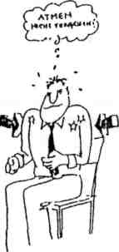
Это напряжение должно испытываться с обеих сторон. Вы чувствуете, что дыхание при этом затруднено. При напряжении мышц с обеих сторон у Вас возникает чувство, как будто Вы сидите в танке. Дыхание возможно только диафрагмой и, пассивно, животом.
Сядьте прямо, как свеча, согните руки в локтях. Закройте глаза, дышите спокойно и равномерно. Сильно напрягите все мышцы груди. Дышите животом и напрягайте мышцы как можно сильнее. Несколько раз вдохните и выдохните в таком положении.
ц

1. Фаза расслабления: Расслабьте все мышцы. Руки вялые, свисают вниз. Один-два раза слегка приподнимите локти, чтобы открыть подмышечные впадины, при этом мышцы немного растягиваются. Расслабьте плечевые суставы.
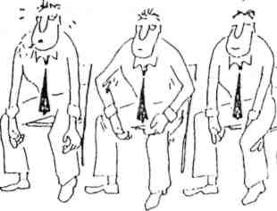

Дыхательные упражнения

"Растопить узоры на стекле"
Глубоко вдохните, не поднимая плечи. Направьте воздух в живот. При выдохе губы слегка приоткрыты. Выше дыхание струится, как будто Вы собираетесь растопить узоры на стекле или губами рассеять семена растений. Вы чувствуете, как Ваше теплое дыхание струится через губы. Повторите упражнение несколько раз.
Упражнение на дыхание для внутреннего расслабления

Сядьте удобно, закройте глаза и расслабьтесь. Ваше волшебное слово в этом упражнении - ПОКОЙ. Когда Вы дышите, думайте только об этом волшебном слове. При вдохе думайте о слоге ПО-, при выдохе - о слоге - КОЙ. Вы дышите спокойно, дыхание струится само собой. Иногда оно сильнее, иногда - слабее. Иногда Вы чувствуете его внизу, в области живота, иногда наверху - в области носа. Вы полностью расслаблены. Обращайте внимание только на то, как Вы дышите, но не пытайтесь изменить дыхание. Когда вдыхаете, говорите про себя ПО-, когда выдыхаете - КОЙ. Если Вас отвлекают другие мысли, заставьте их лопнуть, как мыльные пузыри, и снова обратитесь к волшебному слову ПОКОЙ (20 сек). Вы медленно возвращаетесь из волшебного мира, открываете глаза и чувствуете себя совершенно обновленным и отдохнувшим. К Вам вернулась бодрость и свежесть. Потянитесь или зевните.
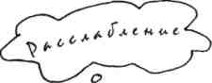
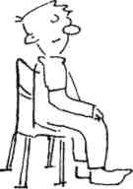

Дыхание "О-М"
В этом упражнении главное внимание уделяется правильному выдоху и концентрации при расслаблении. Сядьте удобно, глубоко вдохните животом. Затем плавно выдохните воздух через рот. Для этого слегка приоткройте рот и вытолкните звук "О". Выпустив две трети воздуха, закройте рот и, произнеся звук "М", вытолкните оставшийся воздух. Важно, чтобы "О" и "М" звучали громко и мелодично, пропойте их. Попробуйте как можно дольше растянуть процесс выдоха. В стрессовых ситуациях дыхание "О-М" можно проводить беззвучно.
Вздохи
Сядьте удобно, положите руки на.бедра. Представьте себе, что Вы тяжело работали, может быть, Вы шли по лестнице, неся что-то тяжелое. Или сделали много физических упражнений. Теперь Вы все закончили. Наберите воздух и на какое-то время задержите его. Нагнитесь немного вперед и выпустите из себя весь воздух одним большим выдохом: "Аххххх....". Все напряжение, вся усталость вытекает из Вас. Снова сделайте вдох, повторите это упражнение несколько раз.

Место для внутреннего отступления
Сядьте так, чтобы Вам было удобно, и закройте глаза. Спокойно вдохните и выдохните. Ваше дыхание свободно. Представьте себе, что Вы находитесь в каком-то красивом месте - на лугу, на вершине горы, в лесу или на море, или где-то еще. Это может быть любое место, которое Вы любите, и которое привлекательно для Вас. Оно должно быть приятным, удобным для Вас, действовать на Вас успокаивающе и расслабляюще (2 сек.) Осмотритесь немного в этой местности и рассмотрите подробности пейзажа, обратите внимание на цвета (20 сек.). Почувствуйте, как от этого места исходит тепло и безопасность; может быть, с этим местом у Вас связаны другие чувства (20 сек.). Теперь устройтесь еще уютнее, по-домашнему. Может быть, Вы ищите укрытие или хотите построить защитное сооружение, чтобы обезопасить свой покой. Если хотите, измените свою позу (1 сек). Вы чувствуете себя уверенно, спокойно и расслабленно. Наслаждаетесь чувством, которое теперь исходит от Вас (20 сек). Это место - ваше безопасное убежище, место для внутреннего отступления. Вы можете в любое время возвращаться сюда. Когда захотите, когда Вам нужно ощутить уверенность и безопасность. Насладитесь Вашим укрытием, которое дарит Вам тишину, мир, безопасность и расслабление (20 сек). Теперь попрощайтесь с этим местом, но Вы снова можете сюда вернуться. Возвращайтесь назад, но не торопитесь. Откроете глаза, когда Вам этого захочется, через 1 -3 минуты.

Место покоя
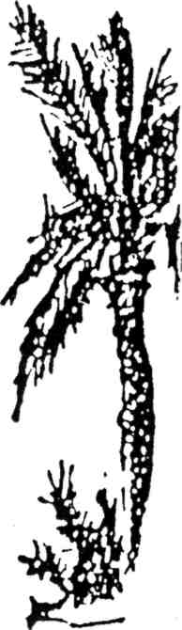
Сядьте так, чтобы Вам было удобно, и закройте глаза. Спокойно вдохните и выдохните. Ваше дыхание не затруднено. Представьте себе, что Вы плывете в красивой лодке по морю, далеко от дома. Все заботы и проблемы остались далеко позади, Вы чувствуете себя свободно, на Вас не давит никакая ответственность. Ваша лодка легко скользит по волнам, и Вы чувствуете себя хорошо, свободно и расслабленно. Вы наслаждаетесь этим чувством покоя и благополучия. Вы смотрите на маленькие волны, на то, как они вздымаются и опускаются вверх, вниз, вверх, вниз. Вы чувствуете приятное тепло солнечных лучей. Вы спокойны и расслаблены. Вы чувствуете свое дыхание: вдох, выдох. Теплый, мягкий покой обволакивает Ваше тело. Вы становитесь все спокойнее, расслабленнее, свободнее... Ваш взгляд медленно скользит по горизонту, и вдалеке Вы замечаете маленький остров. Вас тянет туда. Там Вы ищите место покоя, расслабления, довольства и безопасности. Ваша лодка легко скользит по направлению к острову. Море спокойно, и волны мягко и медленно несут вашу лодку к вашему острову, месту Вашей безопасности. Приблизившись к острову, Вы можете различить заросли, пальмы и мелкий песок. Вы сходите но берег. Вы чувствуете под ногами мелкий песок, приятно теплый и мягкий. Вы ложитесь и наслаждаетесь покоем, теплом и расслаблением. Вы вдыхаете запах цветов... На губах ощущаете морскую соль... Вы смотрите на облака, они медленно проплывают мимо, и Вы чувствуете тепло солнца. Здесь Ваше убежище. Насладитесь чувством покоя, расслабления, безопасности. Здесь Вы чувствуете себя уверенно, спокойно и расслабленно. Это место - Ваше убежище, куда Вы всегда можете вернуться, когда захотите, когда Вы почувствуете потребность в покое. Это место дает Вам силу и уверенность, безопасность. Теперь не спеша попрощайтесь с этим местом. Пришло время возвращаться в реальность. Медленно откройте глаза.

Предварительное упражнение для полного дыхания
Положите правую руку на живот, глубоко вдохните и направьте воздух в живот. Почувствуйте, как Ваш живот надувается и становится толще. Если Вы ощущаете это, Вы все делаете правильно. Вдохнув, задержите дыхание, сосчитайте до трех, почувствуйте давление в животе. Теперь выпустите воздух. Почувствуйте, как все становится мягким и свободным. Повторите упражнение несколько раз.
Полное дыхание
Спокойно вдохните и выдохните. Медленно выдыхайте воздух, пока легкие не станут пустыми. У Вас это обязательно получится. Вдохните, снова выдохните. Повторите все сначала.
Полное дыхание
Спокойно вдохните и выдохните. При выдохе представьте себе, что Вы выдыхаете все, что Вас тяготит и беспокоит, все неприятное для Вас покидает Ваше тело. С каждым выдохом из Вашего тела вытекают заботы. Вы выдыхаете напряжение так долго, пока Вас не покинут все заботы. Вы дышите совершенно спокойно и ровно. Повторите это упражнение несколько раз.
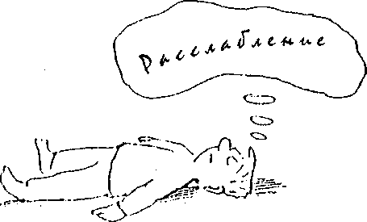
Полное дыхание
Вы втягиваете воздух в живот. При этом Вы представляете себе, что наполняете живот воздухом, словно это воздушный баллон. Ваш живот увеличивается. При выдохе воздух вытекает, как из полного баллона. Вы не прикладываете для этого никаких усилий. После выдоха "образуется вакуум" - это как небольшая пауза между вдохом и выдохом. Затем воздух опять сам по себе наполняет живот. Спокойно вдыхайте и выдыхайте. Вы чувствуете себя совершенно спокойно.
i/i/ *
Место мечтаний
Сядьте поудобней, расслабьтесь, закройте глаза, расслабьте мышцы лица, шеи, затылка, живота, рук и ног. Представьте себе, что Вы медленно идете через красивую местность. Вы видите тропинку, ведущую в гору. Вы продолжаете медленно идти. Теперь Вы уже долго в пути. И вот Вы пришли. Вы высоко в горах, на лугу. Вокруг - тишина, покой, Вы вдыхаете чистый горный воздух и чувствуете себя превосходно. Но Вы чувствуете, что Вы устали от долгого пути. Вы устали, и Ваши руки, ноги и тело отяжелели. Вы ложитесь на траву, нагретую солнцем, и отдыхаете.. Вы осматриваетесь вокруг и видите траву, яркие цветы, слышите жужжание пчел, перелетающих от цветка к цветку... Вы ощущаете под собой траву, Вы чувствуете тишину и покой на этом лугу. Вы слышите приглушенный звон колокола деревенской церкви, а, может быть, это плещется горный ручеек, звеня как колокольчик.
Прекрасное место
Устройтесь поудобней, сидя или лежа. Закройте глаза и представьте себе место, где Вы уже однажды были, и которое идеально подходило бы Вам для умственного и физического расслабления. Это должно быть спокойное место - пляж, горы, луг или Ваш сад. Если Вам ничего не приходит на ум, просто выдумайте какое-нибудь место. Теперь представьте себе, что Вы расслабились в этом идеальном месте. Вы отчетливо видите все краски, слышите все шорохи, чувствуете запахи. Чувствуете дуновение ветра, ощущаете тепло на коже. Откиньтесь назад и наслаждайтесь этой благотворной, спокойной и расслабляющей обстановкой. Почувствуйте мир и покой, которые исходят от этого места, насладитесь этим чувством. Покой и приятные ощущения освежают Ваше тело и дают Вам новые силы. Вы всегда сможете вернуться в это идеальное место, когда захотите, и снова ощутить мир и покой в своем теле и душе. Откройте глаза через 5-10 минут и потянитесь.
Путешествие в мир фантазии
Счет дыхания
Сядьте удобно, ноги касаются пола и расставлены на ширину плеч. Положите руки на живот. Средние пальцы рук слегка касаются друг друга. Вдохните и направьте воздух в живот. Вы чувствуете, как при вдохе Ваш живот надувается и выпячивается. Средние пальцы рук расходятся. При выдохе живот опадает, и Ваши пальцы снова касаются друг друга. Закройте глаза и снова вдохните, Ваши плечи остаются неподвижными. Направьте воздух в живот, почувствуйте, как он поднимается, при выдохе живот снова опускается, а пальцы расходятся. Повторите все сначала с закрытыми глазами. Спокойно делайте вдох и выдох, вдох и выдох. Обратите внимание на выдох. Следите за тем, чтобы Вы медленно выдыхали через нос. Скажите про себя РАЗ при первом выдохе, ДВА - при втором, и так далее до 10, затем повторите все сначала. Продолжайте дышать легко и естественно, считая про себя выдохи. Примите пассивную позу и не пробуйте форсировать наступление расслабления. Выбросьте из головы все мысли, которые Вам мешают, и сосредоточьтесь на своем дыхании. Начните снова считать выдохи от 1 до 10. И еще раз. Откройте глаза, придите в себя.
Полное дыхание в положении лежа на спине
Положите руки на живот ниже пупка. Наберите воздух в живот. При этом живот должен приподняться. При выдохе Вы втягиваете его, как будто он вот-вот соприкоснется с позвоночником. Позвоночник прижимается к полу. Вы снова делаете вдох, и живот опускается. Живот поднимается, позвоночник прижат к полу. Вы вдыхаете, и Ваш живот опускается. Вы дышите совершенно спокойно и ровно.

«&
fffi>

И
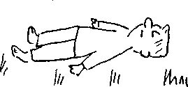
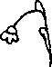
li, /'' l^{f}>

Полное дыхание
Положите правую руку на пупок, левую руку - на правую. При выдохе слегка вдавите живот внутрь. При вдохе руки расслаблены и не давят на живот, который как пружина выгибается наружу. Это упражнение выполняется без сильного напряжения. Если Вы все же чувствуете боль, не делайте это упражнение.

расслабление". Еще раз глубоко вдохните и при выдохе представьте в уме число два. ДВА - символ полной умственной тишины. Отпустите от себя все свои мысли, страхи, заботы, проблемы. Не думайте ни о чем. Отдохните. Отпустите все мысли и почувствуйте покой и гармонию. Тихо повторите: "ДВА - полная умственная тишина". Еще раз глубоко вдохните и при выдохе представьте в уме число один. ОДИН - символ единения с самим собой, полной гармонии и согласия между телом и душой. Тихо повторите: " ОДИН -согласие и гармония между душой и телом". В этом состоянии глубокого умственного и физического расслабления Вас наполняет мир и покой. Вы находитесь в гармонии со своими творческими силами. Вы можете ими управлять так, чтобы появились положительные изменения в Вашей жизни и в Вашем здоровье. Дайте самому себе советы, которые бы Вам помогли и улучшили Ваше здоровье. Если речь идет о какой-то определенной части тела, которую нужно вылечить, почувствуйте как Ваша здоровая энергия устремляется в эту часть тела. Почувствуйте щекочущие ощущения, и как Ваш орган купается в чистой светлой энергии, каждая клетка, вся ткань может заново обновиться. Если Вы снова готовы заняться повседневной деятельностью, скажите себе: "Я был(а) в глубокой умственной тишине и физическом расслаблении, которое дало мне новые силы. Я буду поддерживать гармонию, которую я ощутил(а) и буду совершенно здоров(а), буду чувствовать себя лучше, чем раньше. Я буду считать от одного до пяти, и когда я произнесу ПЯТЬ, я почувствую, что я здоров(а)". Начните считать: "Раз... два... три... четыре... пять..." Откройте глаза и скажите громко или тихо, все равно: "Я бодр(а) и чувствую себя полностью здоровым(ой), мое самочувствие гораздо лучше, чем раньше".
Спонтанное расслабление Свеча
Закройте глаза. Представьте себе, что перед Вами стоит свеча. Попробуйте мысленно раздуть пламя, а потом уменьшить его. Когда Вы раздуваете его, становится светлее, когда уменьшаете его, становится темнее. Чередуйте темноту со светом. Представьте себе, что свет становится ярче и лучистее. Попробуйте сделать его таким ярким, чтобы вокруг стало светло как днем. Теперь очень медленно приглушайте свет пламени.
Повседневный предмет
Возьмите в руки какой-нибудь обыкновенный предмет. Хорошенько рассмотрите его. Вы можете взять любой предмет, какой Вам понравится - камень, кусочек фрукта, карандаш, часы. Рассматривайте его внимательно, пока Вы все о нем не узнаете. Теперь закройте глаза, представьте себе этот предмет, рассматривайте его так же, как если бы Вы рассматривали его с открытыми глазами. Потом откройте глаза. Рассматривайте опять реальный предмет. Сравните свои представления и реальность. Посмотрите внимательно на предмет. Есть ли в нем что-нибудь такое, чего Вы не видели в своем воображении? Повторите упражнение несколько раз.
На пляже
Устройтесь поудобней и расслабьтесь. Закройте глаза. Представьте себе, что Вы одни на пляже. Теплый, солнечный день. Вы гуляете вдоль пляжа. Вы чувствуете между пальцев ног теплый песок. Теплое солнце ласкает Вашу кожу. Вы вдыхаете чистый соленый морской воздух. Вы смотрите на небо, на облака, идете по воде. Почувствуйте приятную прохладу воды и дуновение ветерка. Вслушайтесь, как бьются волны о берег. Сядьте на скалу и смотрите на море, смотрите на танцующий свет в волнах, на прибой. Слушайте шум волн, почувствуйте расслабление, вызванное этой картиной.
Место для отступления
Расслабьтесь. Представьте себе какое-нибудь место, где Вы чувствуете себя хорошо и в безопасности, например, комнату, пейзаж - место, где Вы можете ощутить покой и уверенность в себе. Вы можете в любое время прийти туда и уйти. Рассмотрите внимательнее краски и снова и снова соединяйте свои ощущения в гармонии. Послушайте звуки - щебетание птиц, тиканье часов, почувствуйте запахи - травы, цветов, ощутить поверхности - коры деревьев, стены. Соедините свои ощущения. Создайте себе место для отступления, которое Вы можете всегда посетить, когда Вам нужно почувствовать себя в безопасности.
Со временем Вы можете изменять предложенные картины на Ваше усмотрение. Может быть, Вы сидите не на скале, а под зонтиком в шезлонге. Важно, чтобы Ваша картина была как можно более конкретной и плавной, чтобы можно было совмещать как можно больше чувственных восприятий - зрение, слух, вкус, обоняние, осязание.
Белое облако
Закройте глаза и представьте себе, что Вы лежите на спине в траве. Прекрасный теплый летний день. Вы смотрите в удивительно чистое голубое небо, оно такое необыкновенное. Вы наслаждаетесь им. Вы наслаждаетесь чудесным видом. Вы полностью расслаблены и довольны. Вы видите, как далеко на горизонте появляется крошечное белое облачко. Вы очарованы его простой красотой. Вы видите, как оно медленно приближается к Вам. Вы лежите и вы совершенно расслаблены, Вы в ладу с самим собой. Вы наблюдаете, как облачко медленно приближается. Оно очень медленно подплывает к Вам. Вы наслаждаетесь красотой великолепного голубого неба и маленького белого облачка. Оно как раз сейчас над Вами. Вы полностью расслаблены и наслаждаетесь этой картиной. Вы в полном согласии с самим собой. Вы просто наслаждаетесь красотой этого маленького белого облачка на голубом небе. Представьте себе, что Вы медленно встаете. Вы очень медленно встаете с земли и поднимаетесь к маленькому белому облачку. Вы парите все выше и выше. Наконец, Вы достигли маленького белого облачка и ступаете на него. Вы ступаете на него и сами становитесь маленьким белым облачком. Теперь и Вы - маленькое белое облачко. Вы совершенно расслаблены, в Вас царит гармония, и Вы парите высоко-высоко в небе.

Предложения, начинающиеся со слов "Что было бы, если ..."

Цель: Этот метод можно также использовать для того, чтобы побудить подростков к обсуждению своих чувств. Участников следует поощрять к рефлексии собственного поведения, вызываемого определенными эмоциональными состояниями, о также к поиску возможных альтернатив поведения.
Материал: подготовленные листы бумаги с началом предложений "Что было бы, если../', бумага, ножницы, ручки, клеящие карандаши, журналы.
Временные рамки: 90 минут
Проведение: Листы с началом предложений раскладываются на столе или на полу. Каждый участник выбирает для себя тему и делает по ней коллаж. Можно образовать также небольшие группы, которые будут вместе работать над одной темой. Готовые коллажи представляются всем и служат основой для беседы.
Вариант проведения: Другая возможность работать с предложениями: предложить участникам написать историю по данной теме или показать пантомиму. Иной, более простой, вариант - выдать каждому по неоконченному предложению и услышать продолжение.

Возможное начало предложений:
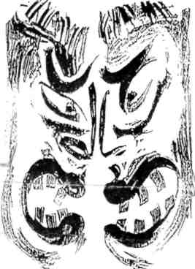
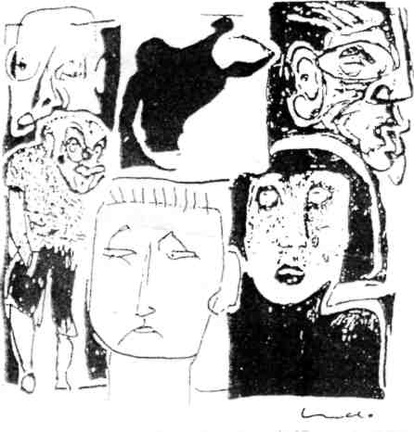
Если я в ярости, го ...
Если я печален, то ...
Если я боюсь, то ...
Если у меня нет желания что-либо делать, го
Если я кого-то не выношу, то ..
Если я горжусь собой, то ...
Предложения "Что было бы, если ..."
Еспи я хочу с кем-то познакомиться, то ...
Если я с чем-то хорошо справился, то ...
Если я что-то преодолел, то . .
Если со мной случится такое несчастье,
что я больше не смогу жить так, как сейчас,.

Если я пойму, что в школе я больше
не успеваю и, собственно,
мне следовало бы уйти из нее, ...

Если я когда-нибудь серьезно заболею, ...

Если я вдруг разочаруюсь, ... Если я потеряю свою лучшую подругу /своего лучшего друга, ...

Если я в отчаянии, ...

Если я в стрессовом состоянии, ...

Если я чувствую себя исключенным
из группы, ...
Если я одинок,'...
Если я завидую, ...
Если мне скучно, ..
Если я не уверен в себе, ...
Если я ревную, ...
Если мной кто-то восхищается, ...

гг
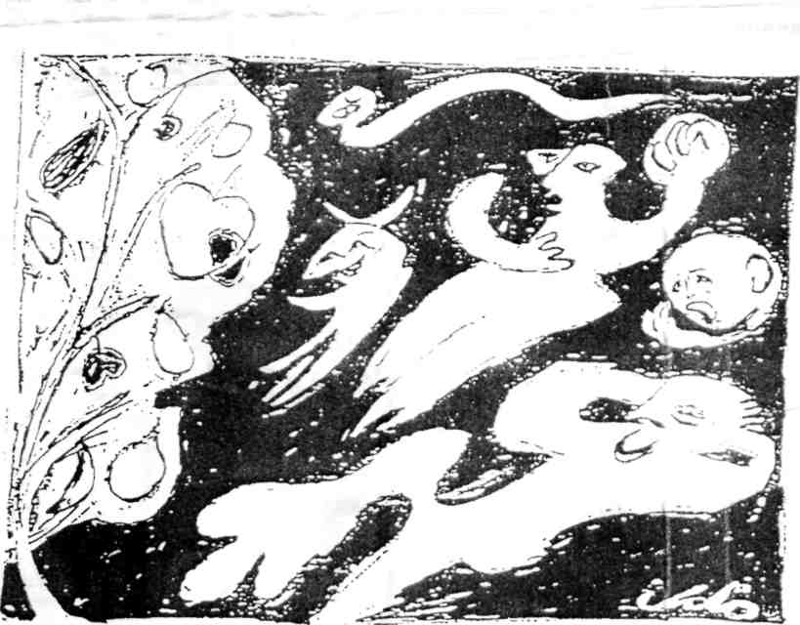
Дерево радостей и печалей
Цель: "Дерево радостей и печалей" используется для того, чтобы побудить участников обратиться к таким чувствам как радость и печаль. Кроме того, необходимо учиться рассказывать о своих чувствах другим.
Материал: рулон бумаги, карандаши, цветная бум.аго (светлая и темная), клеящие карандаши.
Временные рамки: 60 минут
Проведение: Группе делится на несколько маленьких групп (максимально по 3 подростка). Каждая группа получает большой лист бумаги, на котором нарисовано большое дерево с голыми ветвями. Каждый член группы наклеивает на голые ветки "плоды" из цветной бумаги, на которых надо записать переживание или событие, которое вызвало либо радость, либо печаль Светлая бумага предназначена для радостей, темная - для печалей. Затем результат работы группы вывешивается так, чтобы всем было хорошо видно, и представляется. Теперь "Дерево радостей и печалей" служит основой для дискуссии. При этом можно подумать над следующими вопросами:
- Как я могу выразить свои чувства?
- Как я переживаю эти чувства?
- Как я веду себя в ситуациях, которые вызывают радость или печаль?
- Могу ли я рассказать кому-либо о своих чувствах?

